Fa si tu un copil sa zambeasca!
Din 08 Decembrie 2009 | Numar vizualizari: 7

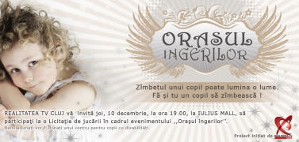
Sarbatorile de iarna aduc de fiecare data bunatate si darnicie in inimile clujenilor. Pentru ca e luna cadourilor, o luna in care suntem mai buni, Realitatea TV Cluj va invita la cea de-a doua editie a proiectului: "Orasul Ingerilor ", un proiect menit sa aduca zambete pe fetele unor copii care isi pun toata speranta in Mos Craciun !

Realitatea TV Cluj va invita joi, 10 decembrie, la ora 19:00, la Iulius Mall, sa participati la o Licitatie de jucarii in cadrul evenimentului "Orasul Ingerilor". Banii adunati vor fi donati unui centru pentru copii cu dizabilitati.

Sursa: Time4News

